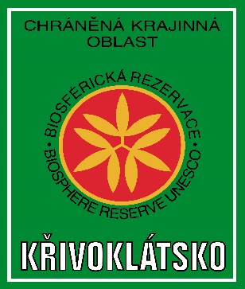

Vážení návštěvníci ,
vítejte v Chráněné krajinné oblasti (CHKO) Křivoklátsko a prosíme, abyste byli šetrní ke zdejší přírodě a krajině. Být ke svému živému i neživému okolí ohleduplní přitom není nic náročného. Abychom vám ušetřili četbu příslušných vyhlášek a zákonů, nabízíme přehled toho, co se od Vás při návštěvě CHKO očekává.

Jak se chovat, abych nedostal pokutu, příroda se mnou byla spokojená a odměnila mě?

- Neničte a zbytečně nerušte nic živého. Chovejte se tak, aby živočichové, rostliny i houby mohli mít pocit, že i vy patříte do přírody.
- Užívejte toho, co příroda nabízí (např. čistou vodu, houby a lesní plody), avšak neplýtvejte těmito dary - umožníte tím stejné potěšení i ostatním. Chcete-li si odnést něco na památku, vyfotografujte si to a s takovou fotkou si odneste pouze hezkou vzpomínku.
- Je-li něco vzácné, může to být přísně chráněné – třeba rosnička, zmije nebo lilie. Pokud si nejste jisti, že to není chráněné, netrhejte nebo nerušte to. Mohli byste tím způsobit zánik daného druhu.
- Zanechávejte po sobě nanejvýš otisky vašich chodidel. Co jste si s sebou do lesa přinesli, to si i odneste (především obaly, láhve od pití apod.). Příroda to ke svému životu nepotřebuje.
- Chcete-li rozdělat oheň, využijte k tomu pouze místa, která jsou k tomu přímo vyznačená. Spalujte jen drobné, suché a ležící dřevo. Mějte po ruce vodu na uhašení a použijte ji, než odejdete.
- K přespání ve stanu slouží označené kempy a tábořiště. Chcete-li spát v přírodě, nepoužívejte přístřešky a vyberte si takové místo, kde po vašem ranním odchodu nebude znát, že jste tam spali.
- Pokud jste si v přírodě odskočili, zahrabejte to po sobě (vhodná je na to malá zahradnická lopatka, kterou si i vyhloubíte jamku).
- Opravdu chcete přijet autem? Je to komplikace - ne všude je možné zřídit parkoviště a mimo ně auto nechat nemůžete. Pro dopravu autem proto použijte jen silnice a cesty k tomu určené.
- Pěší trasy jsou pro pěší, cyklotrasy pro cyklisty, jezdecké trasy pro jezdce na koních. Pěšky ale můžete na státních pozemcích chodit i mimo cesty, pokud tím nezpůsobíte škodu (třeba pošlapáním obilí) nebo pokud to není vysloveně zakázané (na území národních přírodních rezervací ap.).
- Pozorně se dívejte, co se kolem vás děje. Některé přírodní procesy mohou být i životu nebezpečné. Mějte na paměti, že v chráněných územích by se příroda měla vyvíjet tak, jak sama chce. Občas tedy spadne větev nebo celý strom, místy jsou neprostupné bažiny, někdy je na zemi kluzký led a podobně. Chovejte se tak, aby to pro vás bylo bezpečné.
- Zjistěte si informace předem. Nenajdete-li je na internetu (přednostně na stránkách příslušných státních institucí), kontaktujte příslušné pracoviště (správu CHKO, případně obec apod.). Nevěřte všemu, co kdo říká nebo píše, informace na soukromých serverech jsou často neúplné nebo i úmyslně zavádějící. Doporučujeme hledat přednostně na http://www.ochranaprirody.cz/lokality/ (popis území) a na http://drusop.nature.cz/portal/ (administrativní údaje včetně zvláštních pravidel ochrany jednotlivých chráněných území).

A vaše odměna...?

- čistý a voňavý vzduch
- výhledy plné zeleně
- pestrost v barvách, vůních i tvarech květů
- zpěv ptáků ve větvích
- krása křehkých motýlích křídel
- majestátné kroužení dravce nad údolím
- žabí koncert v tůni
- pěšina k pohodlné procházce
- příjemní a spokojení turisté, se kterými se potkáváte
- usměvavý strážce přírody, který vám odhalí místní tajemství ...

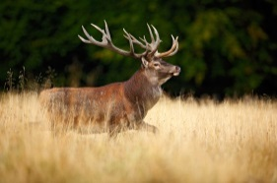
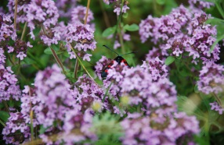
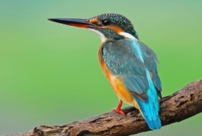
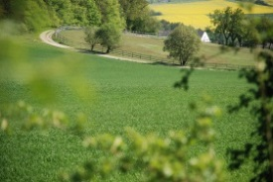
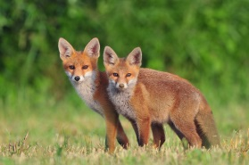

Kdo je strážce přírody ?

Mnoho lidí stále ještě neví, co se v přírodě nemá dělat nebo zásady ohleduplného přístupu k ní nedodržují. Zasahují tak do jejích dlouhodobých dějů, rovnováhy a zůstávají po nich citelné následky. Maří současně úsilí těch, kdo se přírodu snaží chránit. Strážce přírody, kterého můžete na svých výletech kdykoli potkat, je pracovník CHKO pověřený střežením přidělené oblasti. Za porušování či nedodržování zásad ochrany přírody a krajiny je oprávněn návštěvníkům přidělovat pokuty. I taková opatření, která si asi nikdo nepřeje, vedou k jedinému cíli – k zachování našeho přírodního bohatství. Věříme, že vás se to týkat nebude a strážce tak pro vás nebude hrozbou, nýbrž rádcem a přítelem.

Chcete nám v úsilí o ochranu přírody a krajiny pomoci?

Na ochranu přírody a krajiny dává peníze stát z vámi zaplacených daní. Přesto by se dalo dělat i víc, než na co stát stačí. Na něco je málo lidí, na něco málo peněz. Něco se také občas nedělá zcela záměrně – tam, kde si příroda vystačí sama a třeba i lépe než s naší pomocí. Chcete-li přiložit ruce k dílu, zeptejte se na příslušné správě CHKO (pracovišti Agentury ochrany přírody a krajiny ČR). Případně existuje mnoho drobných neziskových spolků, které vítají každého zájemce. Třeba by z vás mohl být i dobrovolný strážce přírody? Za vaši pomoc se vám příroda odmění a my vám budeme vděčni, i kdybyste zůstali „jen“ u dodržování zásad popsaných v tomto letáčku.

O stráži přírody: http://www.ochranaprirody.cz/statni-sprava/straz-prirody/ .

Správa Chráněné krajinné oblasti Křivoklátsko se sídlem ve Zbečně

